ID FRANCOŠČINA 23.4.2020
Feuille de travail 12
I. Lisez la BD et écrivez un résumé court dans votre langue maternelle. Poglejte si strip, ga preberite, naslovite ga in napišite kratek povzetek v maternem jeziku.
………………………………………………………………….
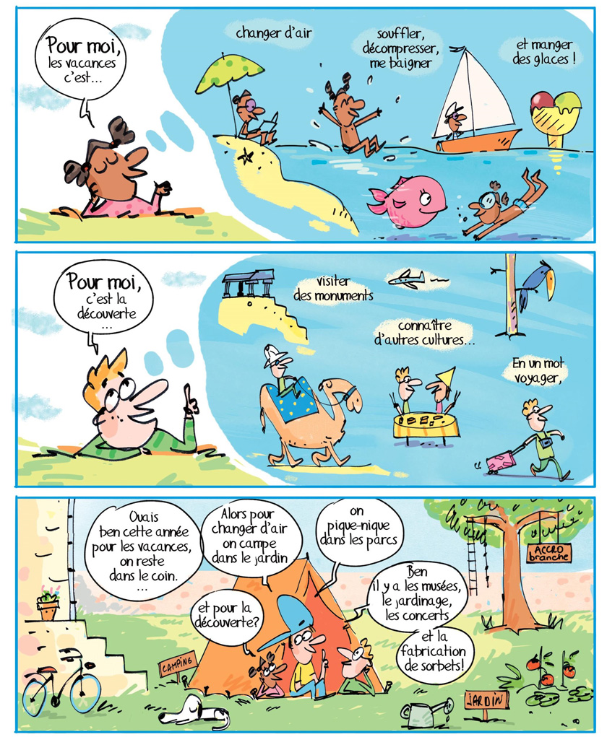
………………………………………………………………………………………………………………………………………………………………………………………………………………………………………………………………………………………………………………………………………………………………………………PPri povzemanju vsebine vam pomagajo vsebine navedene v tem spletnem naslovu.
http://www.seagull-tandem.eu/wp-content/uploads/2013/09/Franz%C3%B6sisch-A1.5.pdf

II.Lisez le texte «Culture et Compagnie, Page 19. V našem učbeniku si na strani 19 ponovno preberite kratko besedilo Culture et compagnie.
1. Répondez. Odgovorite.
Qu’est-ce que c’est la colo ? - …………………………………………………………..………………………….

Qui passe les vacances en colonie de vacances? - ……………………………………………………….

Et les parents? Partent les parents avec leurs enfants en colo? - …………………………………

Qui s’occupe des enfants en colo? - ……………………………………………………………………………..

III. Compréhensions audio vidéo.

1. Regardez la vidéo et cochez les bonnes réponses. Poglejte si video na spodnji spletni povezavi in označite, al iso odgovori pravilni ali napačni.

Une journée typique sur nos séjours - Colonies de vacances VIVA

https://www.youtube.com/watch?v=_2YFbfUlmd8
 | VRAI | FAUX

Les enfants se lèvent à huit heures.

À neuf heures et quart on prend le petit déjeuner.

Pendant une demi-heure on range les chambres.

De dix heures et quart à douze heures on pratique les activités différentes.

Les enfants peuvent choisir les activités.

Ils peuvent aussi faire de l’escrime et la cuisine.

Ils déjeunent à douze heures et après ils font la sieste toute l’après-midi.

À seize heures trente ils goûtent.

Apres ils font des activités pendant une heure et demie.

Aussi les petits enfants peuvent faire du cheval.

Il pleut et on peut se baigner.

De dix-huit heures à dix-neuf heures on prend la douche.

À vingt heures le dîner est fini.

Apres il y a une veillée à thème.

À vingt-deux heures on se couche.

2. Regardez la vidéo et répondez. Preberite spodnja vprašanja, oglejte si video na spodnji spletni povezavi in na kratko odgovorite.
Les vacances d'été en colo Djuringa Juniors
https://www.youtube.com/watch?v=9cmS5U-4G_4
Quelles activités il y a pour les adolescents en colo à thème? - …………………………………………………………………………………………………………………………………………….
Comment s’appelle le directeur? ……………………………………………………………………………………….
Combien d'euro coûte une colonie de vacances? ………………………………………………………………………………
C’est cher (drago) ou c’est bon marché (poceni) une semaine en colo? ………………………………
Tu voudrais passer une semaine en cette colo? ……………………………………………………………
Pour faire quoi? ………………………………………………………………………………………………………….

IV. Cahier d’exercices, page 24 Exercice11 Une jolie colonie de vacances Observez l’illustration et répondez aux questions. Poglejte si ilustracijo v delovnem zvezku
in odgovorite na vprašanja.

